16.04.2026 259-01-01-03-56
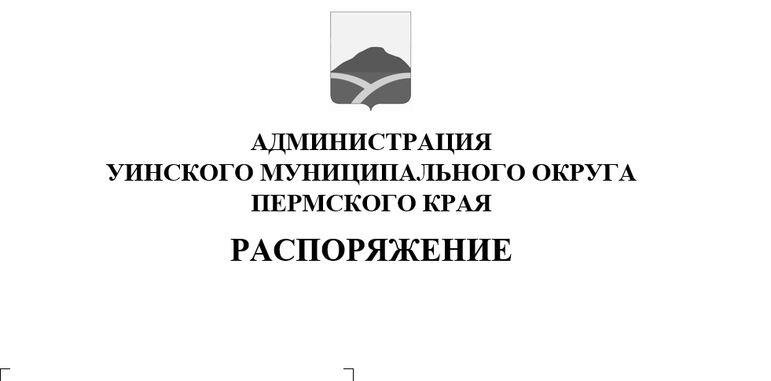
В соответствии с Федеральным законом Российской Федерации от 25.12.2008 № 273-ФЗ «О противодействии коррупции», Указом губернатора Пермского края от 25.03.2015 № 43 «О возложении персональной ответственности за реализацию мер по противодействию коррупции»:
О возложении персональной
ответственности за реализацию
мер по противодействию коррупции

1. Возложить на руководителя аппарата администрации муниципального округа персональную ответственность за реализацию мер по противодействию коррупции в администрации Уинского муниципального округа.
2. Возложить на руководителей отраслевых (функциональных) органов администрации Уинского муниципального округа персональную ответственность за реализацию мер по противодействию коррупции в возглавляемых ими органах.
3. Возложить на руководителей муниципальных учреждений и муниципальных предприятий, подведомственных администрации Уинского муниципального округа, персональную ответственность за реализацию мер по противодействию коррупции в возглавляемых ими учреждениях и предприятиях.
4. Признать утратившим силу распоряжение администрации Уинского муниципального округа от 12.02.2021 №259-01-04-30 «О возложении персональной ответственности за реализацию мер по противодействию коррупции.
5. Настоящее распоряжение вступает в силу с даты подписания и распространяется на правоотношения, возникшие с 01 января 2026 года.

6. Контроль за исполнением настоящего распоряжения возложить на руководителя аппарата администрации муниципального округа.

Глава муниципального округа
- глава администрации Уинского
муниципального округа А.Н. Зелёнкин

